
厦门大学《大学物理B上》课程
期中试卷答案
2009－2010第二学期

1．（12分）
质点沿直线运动，速度 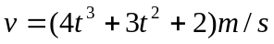 ，如果当 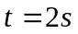时，质点位于 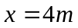 处，求
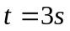 时质点的位置、速度和加速度。
解：（1） 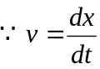， 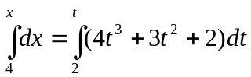，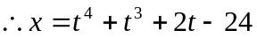； （3分）
（2） 又 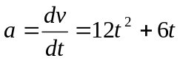 （3分）
当时， 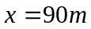； 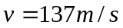； 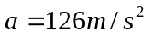 （3*2=6分）

- （14分）
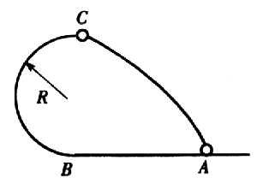
小球在外力作用下，由静止开始从A点出发做匀加速直线运动，到B点时消除外力。然后，小球冲上竖直平面内半径为R的光滑半圆环，恰能维持在圆环上做圆周运动，到达最高点C后抛出，最后落回到原来的出发点A处，如图所示。
求：（1）小球在AB段运动的加速度大小；
（2）小球刚落到A点的瞬时切向加速度的大小。
解：(1) 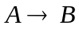: 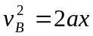
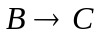： 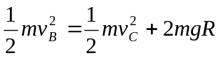
C ： 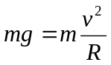
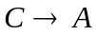： 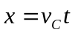， 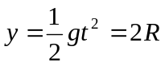 （5*1=5分）
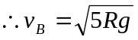； 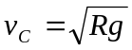； 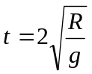； 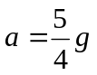（4分）
（2） 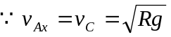； 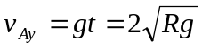；

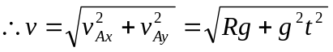 （3分）
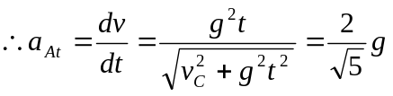 （3分）

3．（15分）
摩托快艇以速率沿直线行驶，它受到的摩擦阻力与速度平方成正比，设比例系数为常数，则可表示为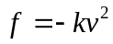，摩托快艇的质量为m. 若摩托快艇关闭发动机，以此时为计时开始、摩托快艇的位置为坐标原点，求：
（1）速度对时间 t 的变化规律；
（2）路程对时间 t 的变化规律；
（3）速度与路程之间的关系。
解：（1）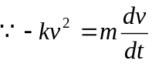， 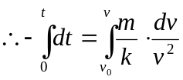， 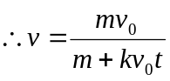 （5分）
（2）， 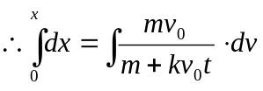， 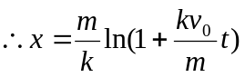 （5分）
（3）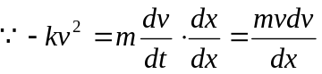， 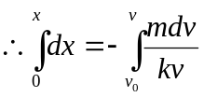， 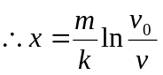 （5分）

4．（15分）
如图所示，光滑水平桌面上，一根弹性系数为k的轻弹簧两端各连着质量为m的滑块A和B。如果滑块A被水平飞来的质量为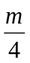、速度为v的子弹射中，并留在其中，求运动过程中弹簧的最大压缩量。
A
B
v
解：子弹射中滑块A： 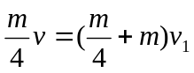 （4分）
子弹、滑块A、滑块B、轻弹簧一起运动：
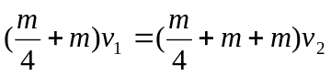，
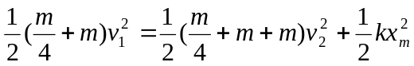， （2*4=8分）
（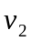为A、B相对静止时系统的速度，此时弹簧压缩达最大）
解得：（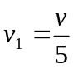， 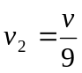） 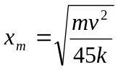 （3分）

5．（15分）
一颗人造地球卫星在地面上空800 Km的圆轨道上，以 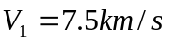 的速率绕地球运动，今在卫星外侧点燃一火箭，给卫星附加一个指向地心的分速率 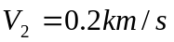。求此后卫星轨道的最低点和最高点位于地面上空多少公里。（将地球看作半径 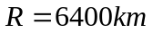 的球体）
解：卫星开始时作圆周运动： 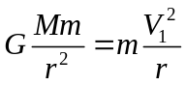 （3分）
卫星角动量守恒： 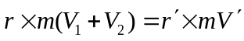
因为 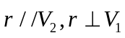，且近地点及远地点时 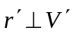
所以有 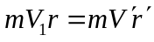 （3分）
卫星运动过程中机械能守恒： 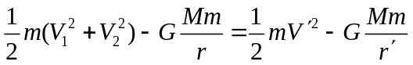 （3分）
解得： 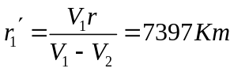， 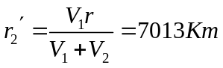
远地点高度：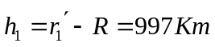，近地点高度：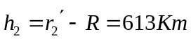 （3*2=6分）

6．（14分）
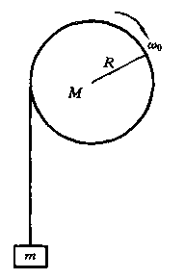
一轴承光滑的定滑轮，质量为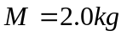，半径为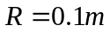，一根不能伸长的轻绳，一端固定在定滑轮上，另一端系有一质量为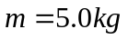的物体，如图所示。定滑轮的转动惯量为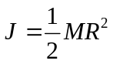。已知定滑轮的初角速度为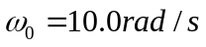，其方向垂直纸面向里。求：
（1） 定滑轮的角加速度的大小；
（2） 定滑轮的角速度变化到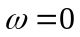时，物体上升的高度。
解：（1） M： 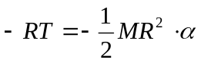
m： 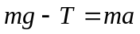
又 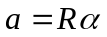
解得： 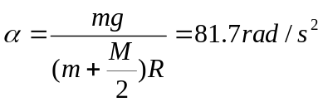 （4*2=8分）
（2） 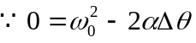 （2分）
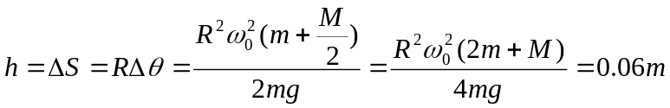 （4分）
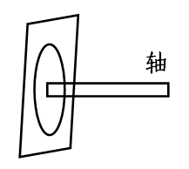
7．（15分）
以力F将一块粗糙平面紧压在旋转的轮子上，平面与轮子之间的滑动摩擦系数为，轮子的初角速度为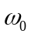，问转过多少角度时轮子停止转动？已知轮子的半径为R，质量为m，可看作均质圆盘（转动惯量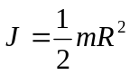），轴的质量忽略不计，该压力F均匀分布在轮面上。
解：轮子表面单位面积受正压力 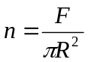
取轮子上一半径为r、宽为dr的圆环所受压力：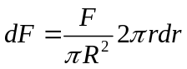
环上所受摩擦力：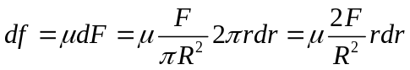 （3分）
摩擦力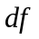对轴的力矩：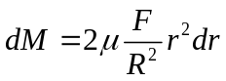 （3分）
轮子受总力矩：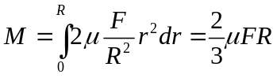 （3分）
由动能定理： 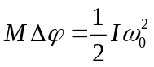， （3分）
所以 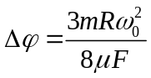 （3分）

